
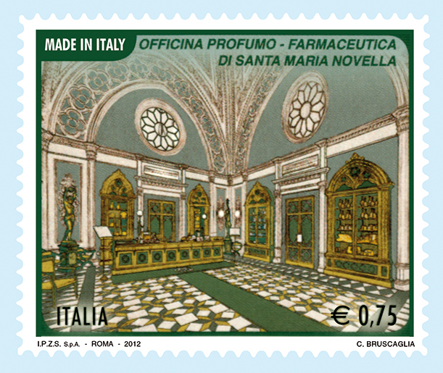

COMUNICATO STAMPA

Poste Italiane comunica l’emissione, per il giorno 10 maggio 2012, di un francobollo ordinario appartenente alla serie tematica “Made in Italy” dedicato all’Officina Profumo – Farmaceutica di Santa Maria Novella in Firenze, in occasione del 400° anniversario della fondazione, nel valore di € 0,75.
Il francobollo è stampato dall’Istituto Poligrafico e Zecca dello Stato S.p.A., in rotocalcografia, su carta bianca, patinata neutra, autoadesiva, non fluorescente; grammatura: 90 g/mq; supporto: carta bianca, autoadesiva Kraft monosiliconata da 60 g/mq; adesivo: tipo acrilico ad acqua, distribuito in quantità di 20 g/mq (secco); formato carta: mm 48 x 40; formato stampa: mm 44 x 36; formato tracciatura: mm 54 x 47; dentellatura: 11 effettuata con fustellatura; colori: cinque; tiratura due milioni e ottocentomila esemplari; foglio: ventotto esemplari, valore “€ 21,00”.
La vignetta raffigura la Sala Vendite dell’Officina Profumo - Farmaceutica di Santa Maria Novella in Firenze, una delle più antiche farmacie ancora attive, arredata con scaffali in stile neogotico, fondata nella prima metà del XIII secolo dai frati domenicani.
Completano il francobollo le leggende “MADE IN ITALY” e “Officina profumo – farmaceutica di Santa Maria Novella”, la scritta “Italia” e il valore “ 0,75”.
Bozzettista: Cristina Bruscaglia.
A commento dell’emissione verrà posto in vendita il bollettino illustrativo con articolo a firma del Dott. Eugenio Alphandery, Direttore e comproprietario dell’Officina Profumo – Farmaceutica di Santa Maria Novella.
Lo Sportello Filatelico dell’Ufficio Postale di Firenze V.R. utilizzerà, il giorno di emissione, l’annullo speciale realizzato a cura della Filatelia di Poste Italiane.
Il francobollo e i prodotti filatelici saranno posti in vendita presso gli Uffici Postali, gli Sportelli Filatelici del territorio nazionale, gli “Spazio Filatelia” di Roma, Milano, Venezia, Napoli, Trieste, Torino e sul sito internet www.poste.it.

